Aktivitetsbingo
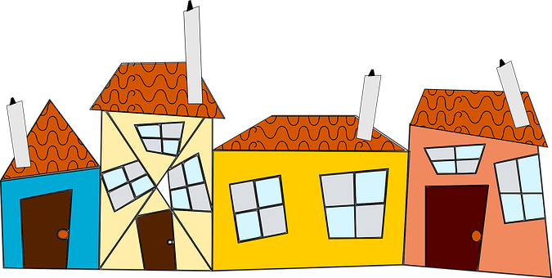
Bli med på bingo!
I dette bingospelet kan du få tips til aktivitetar du kan gjere heime saman med borna.
Sett eit kryss for kvar ting dykk gjer.
Den fyrste som har gjort alle bileta på ein rad vinn, enten loddrett, vassrett, eller diagonalt på brettet.

Sett eit kryss etter kvart som du har gjort aktiviteten

Gå med søpla | Smøre din eigen mat | Ringe til nokon i familien som du ikkje kan besøkje no | Sei noko fint til dei du bur saman med | Gå ein tur i skogen
Teikne ei teikning  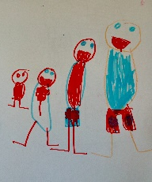 | Puslespel | Bake  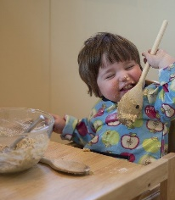 | Klypp og lim frå ei gamal avis eller eit vekeblad | Bygg eit tårn som er like høgt som deg sjølv
Sjå ein film saman | Les ei bok saman med ein vaksen | Spel eit kortspel  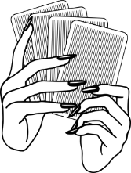 | Leite etter hestehov | Øv på å brette kleda dine
Høyre på fuglekvitring | Hjelpe til å lage middag  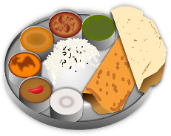 | Ete ute  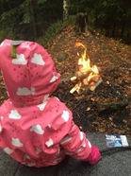 | Tell kosebamsane dine  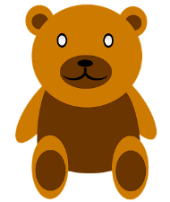 | Rydde på romet

